无锡城市职业技术学院

实 验（实 训）报 告

所属课程名称 云平台构建与运维

班 级 计网2201
学 号 25
姓 名 王兴旺
指导教师 徐峰

无锡城市职业技术学院教务处监制

项目名称：kubernetes安装和使用
日期：2024年5月7日
一、实验（实训）概述：
【目的及要求】
容器集群管理系统 Kubernetes
【实验环境】
VM，MobaXterm
二、实验（实训）内容：
【实验（实训）过程】（步骤、记录、数据、程序等）
1. 节点规划
Kubernetes 集 群 各 节 点， 各节 点 内 存 均 为 8GB ， 使 用CentOS-7-x86_64-DVD-1804.iso 安装操作系统。
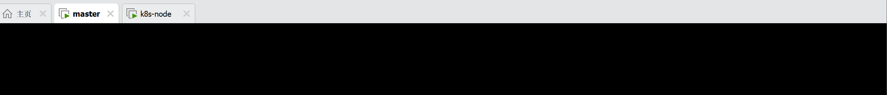
2. 配置
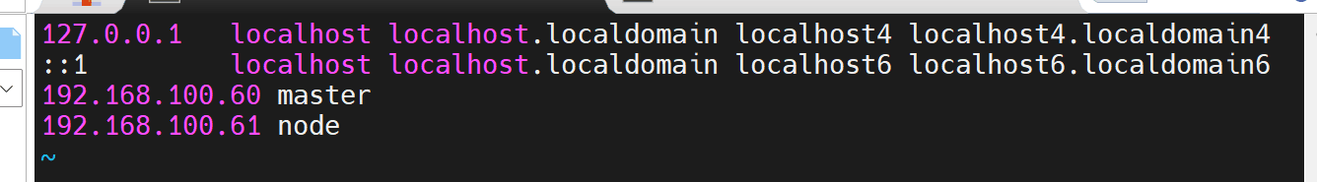
3. 停止防火墙
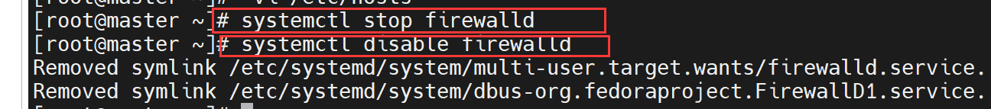
4.停止 SELinux
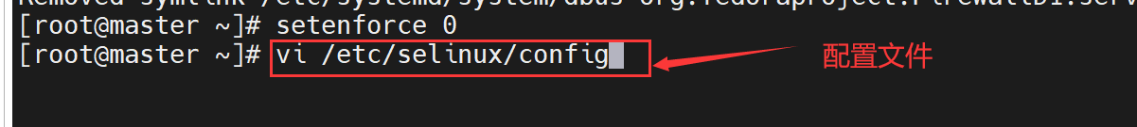
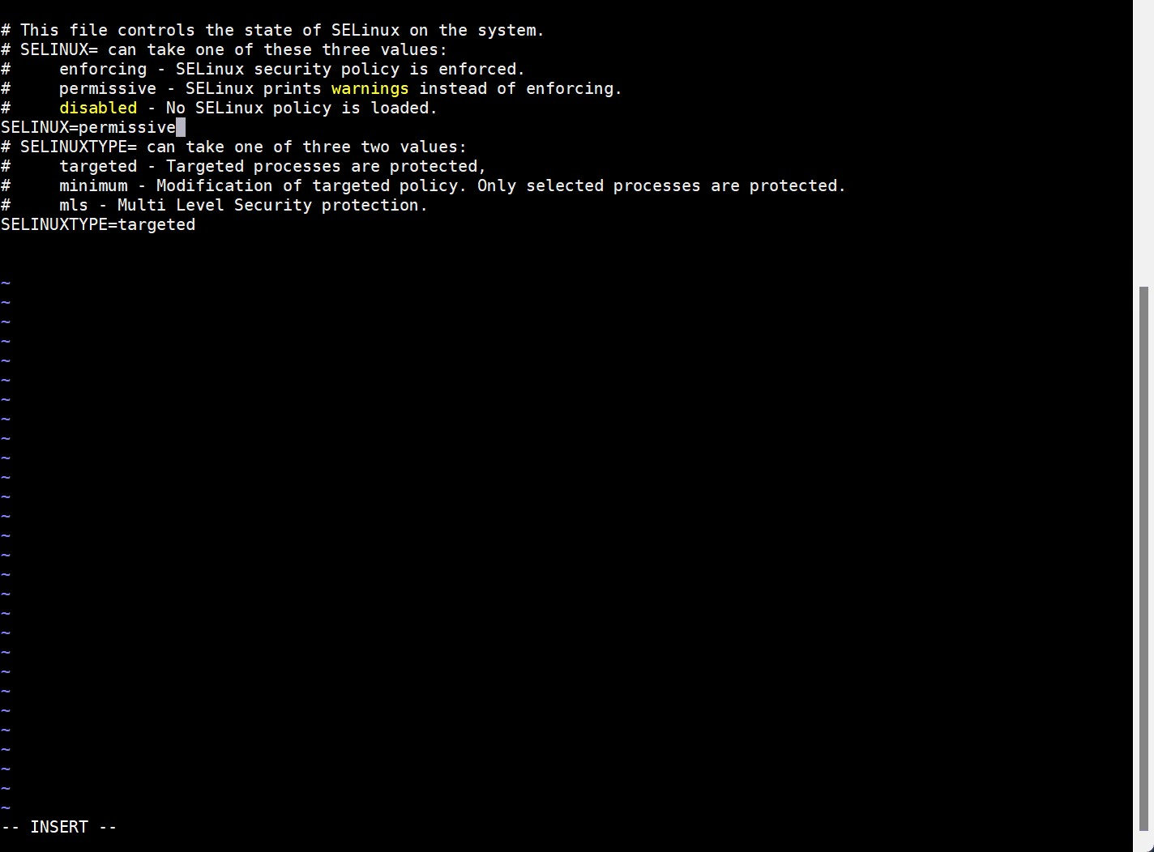
5.关闭 Swap
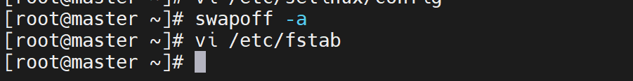
6.删除 fstab 中的 SWAP 挂载
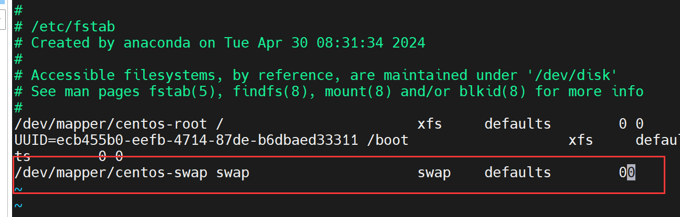
7. 配置 YUM
- 将 CentOS-7-x86_64-DVD-1804.iso 和 K8S.tar.gz 通过 SFTP 传输到 master 节点的/root目录。，创建挂载目录，编辑 fstab
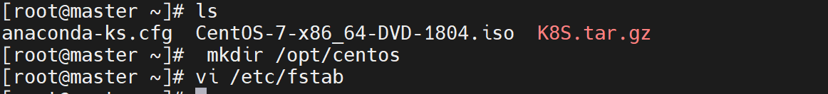
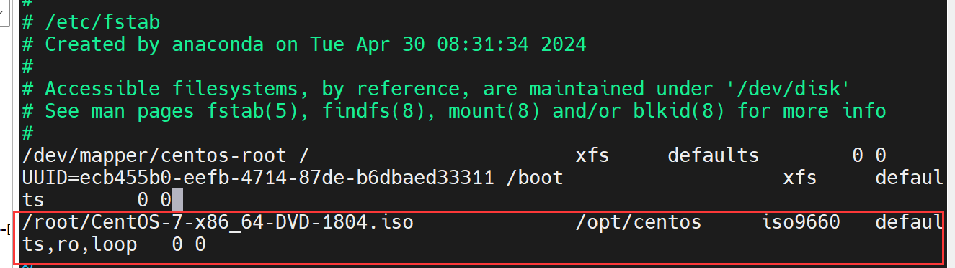
2）挂载 ISO
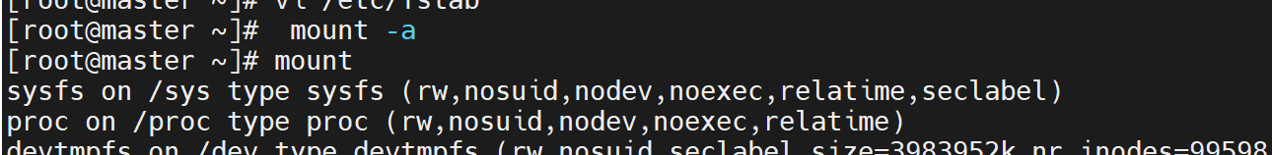
3）解压 K8S
4）编辑 YUM 配置文件
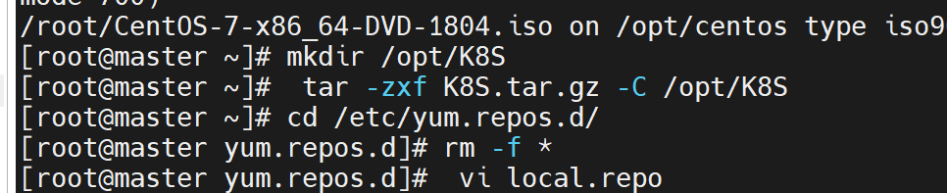
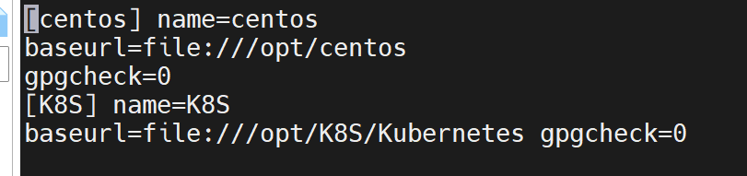
5）清空缓存，生成新缓存，安装 vsftpd
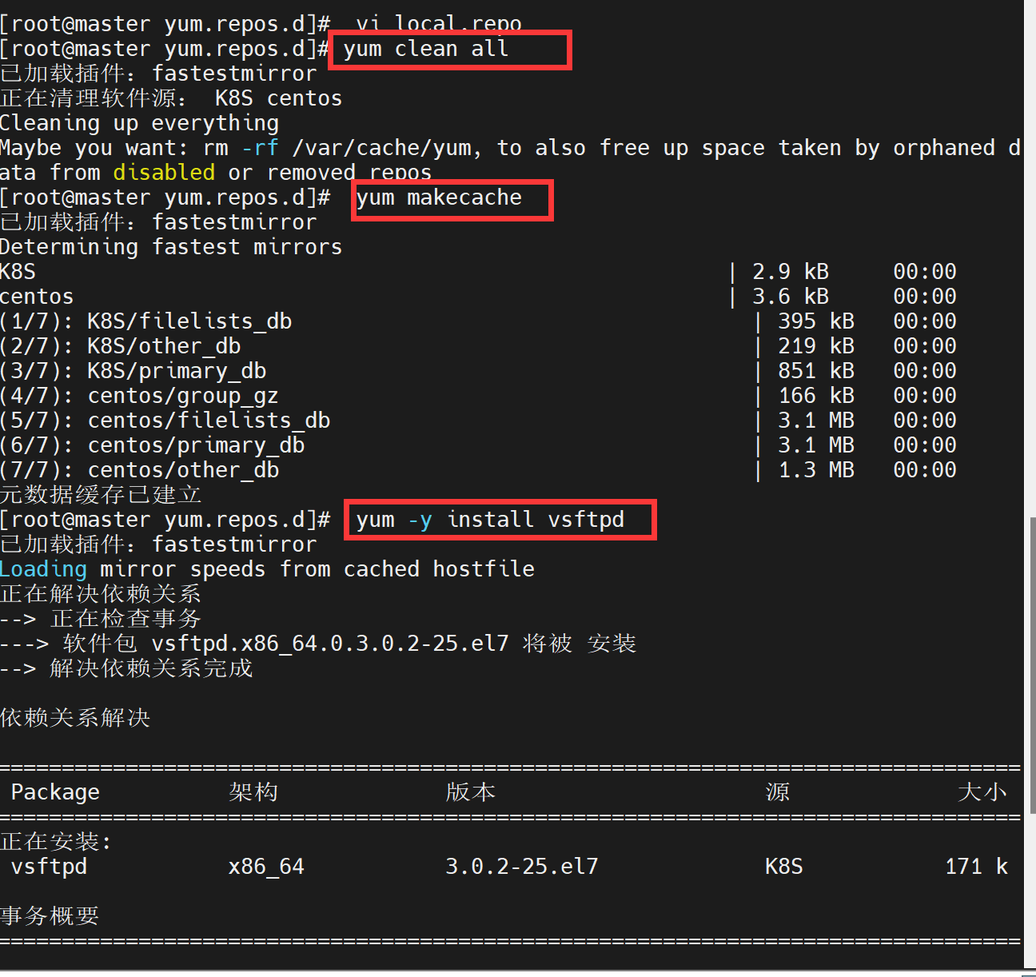
6）编辑 vsftpd 配置文件
7）启动和启用服务
8）在 node 节点编辑 YUM 配置文件
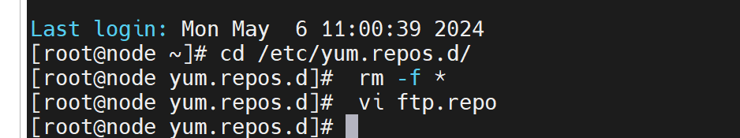
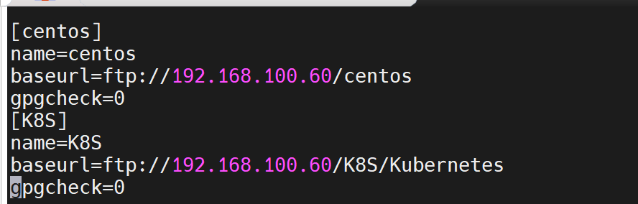
9）在 node 节点清空缓存
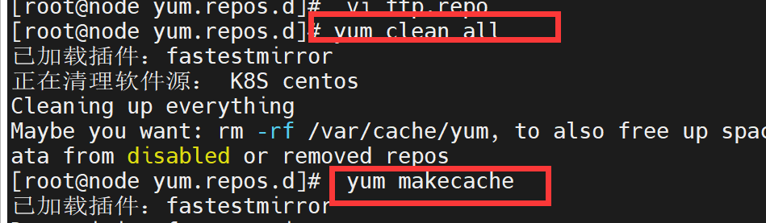
10）在 node 节点生成新缓存
8. 配置 NTP
1）在master节点上安装 chrony
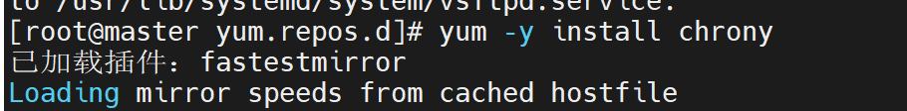
2）编辑配置文件
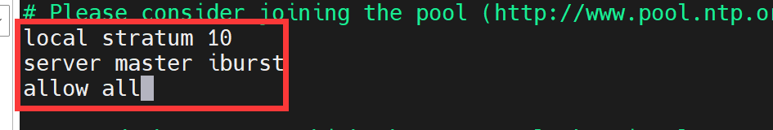
3）启动服务及启用服务
4）查看时间同步源
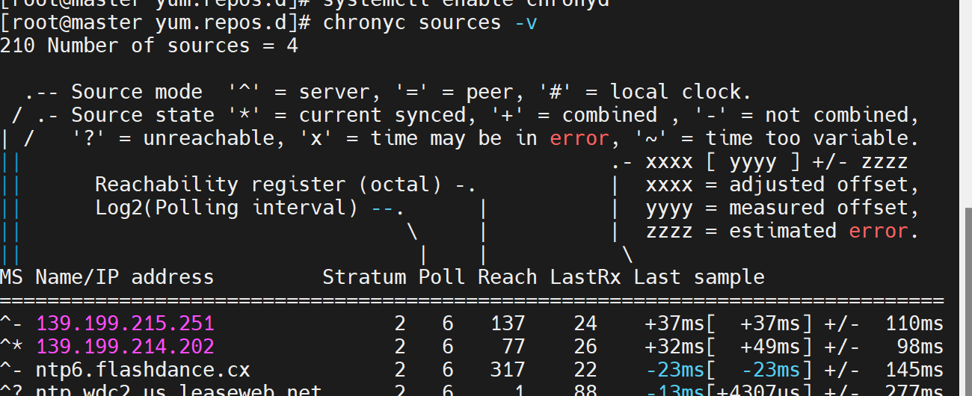
5）在node节点上安装 chrony
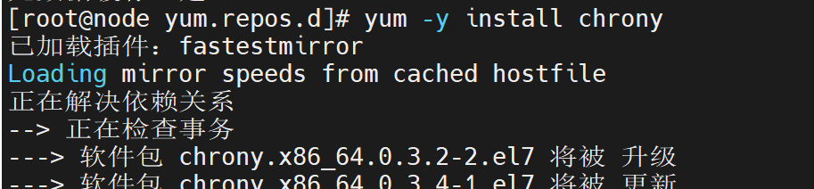
6）编辑配置文件
7）启动服务及启用服务
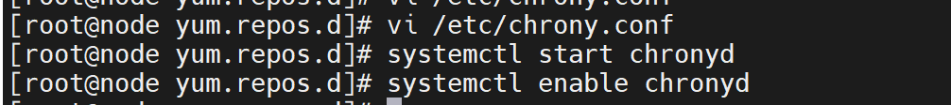
8）查看时间同步源
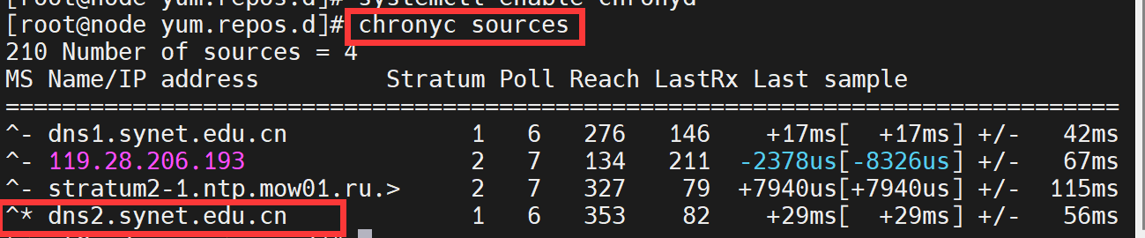
9. 配置 IPVS
1）编辑文件
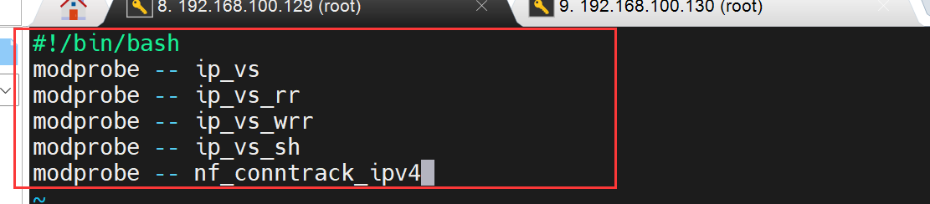
2）增加执行权限
3）执行脚本
4）显示已载入的模块
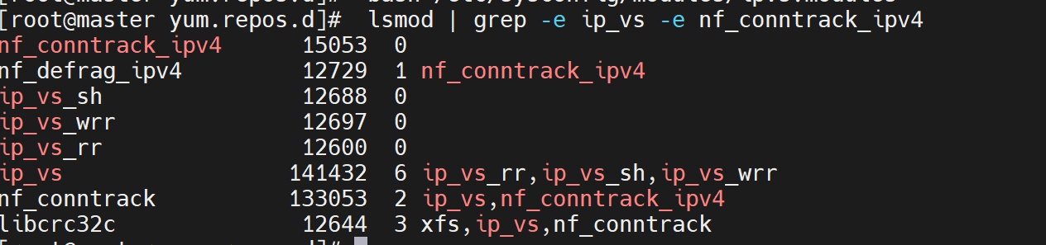
5）安装 ipset 软件包
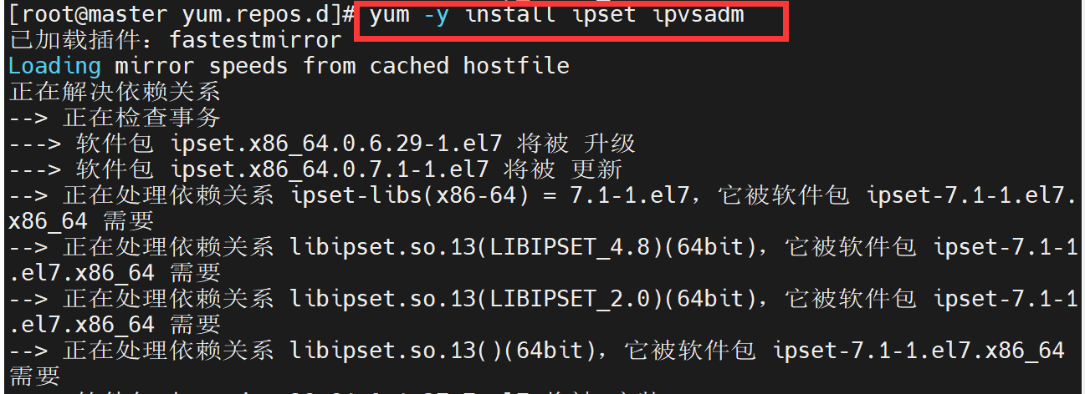
10.安装 Docker
1）安装 yum-utils
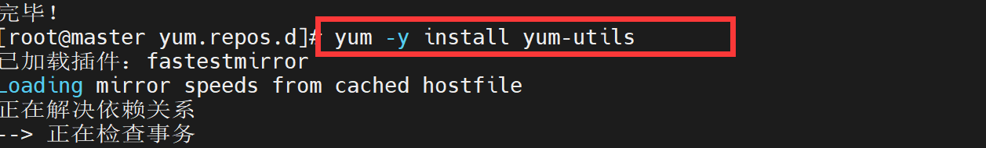
2）安装支持软件
3）安装 Docker
4）创建目录
5）编辑 Docker 配置文件
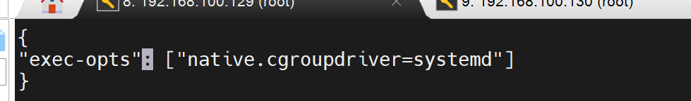
6）启动及启用 Docker 服务
7）查看 docker info
11．安装 Kubeadm 工具
1）安装软件。
2）启动和启用 kubelet
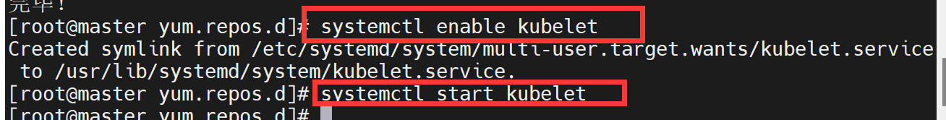
12.初始化 Kubernetes 集群
1）加载镜像
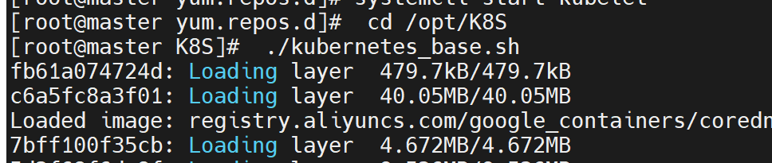
2）初始化 Kubernetes 集群
3）后续配置
4）检查集群状态
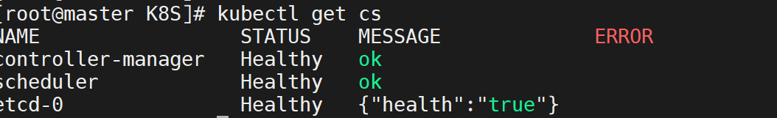
13. 配置 Kubernetes 网络
1）进入 yaml 目录
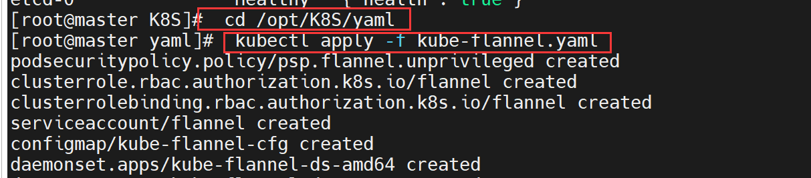
2）部署 flannel 网络
3）查看状态
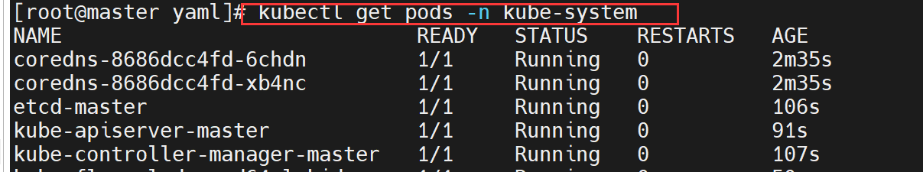
14. 将 node节点加入集群
1）将 K8S.tar.gz 通过 SFTP 传输到 node 节点的/root 目录
2）解压 K8S。
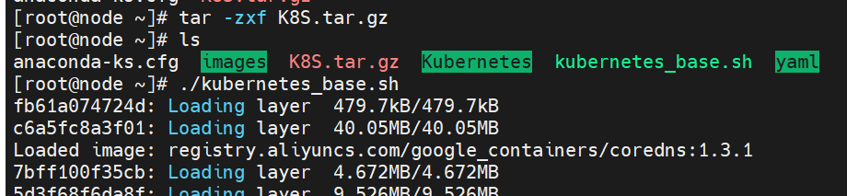
3）加载镜像
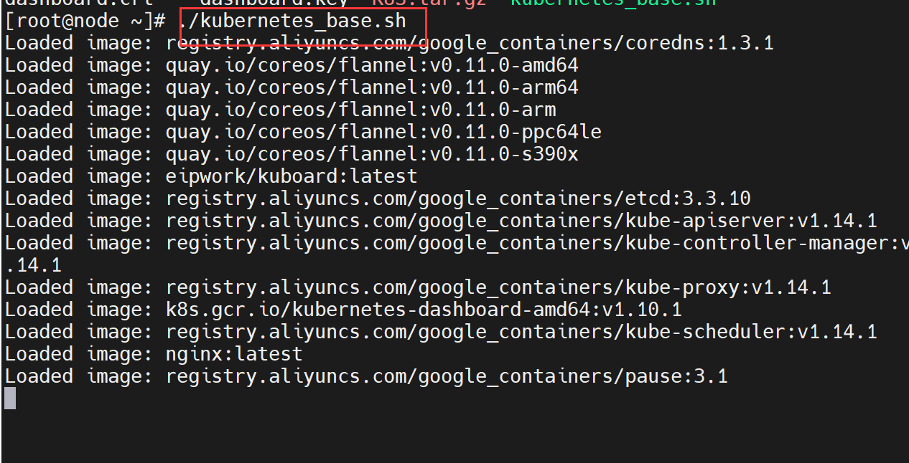4）如果没有记下当时给出的提示，可以在 master 节点执行以下命令重新生成 Token 并查看。
5）在 master 节点检查各节点状态。
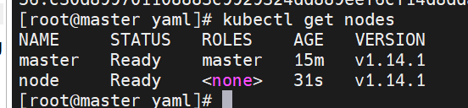
15.安装 Dashboard
1）进入/opt/K8S/yaml目录，使用 kubectl create 命令安装 Dashboard
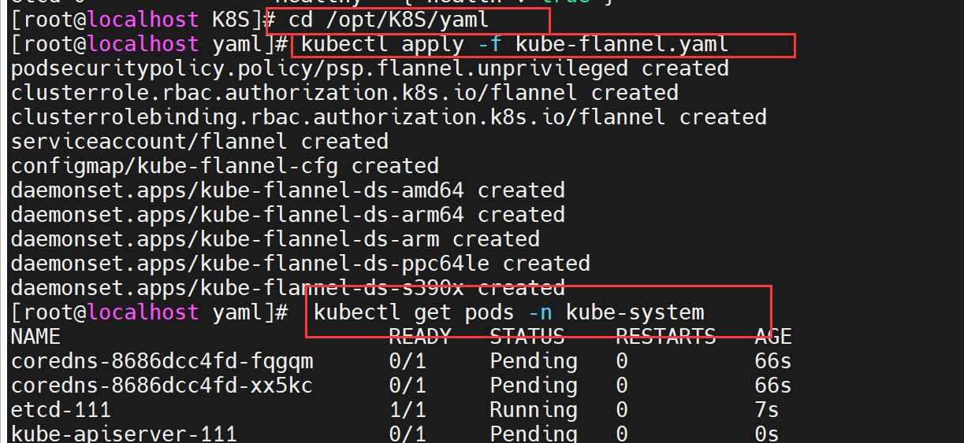
2）检查所有 Pod 状态
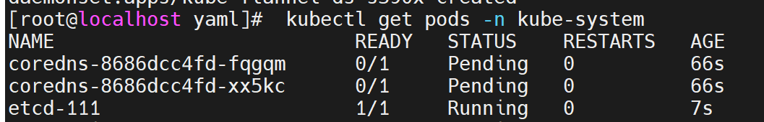
3）通过命令检查到 kubernetes-dashboard 被调度到节点运行，通过 Firefox 浏览器
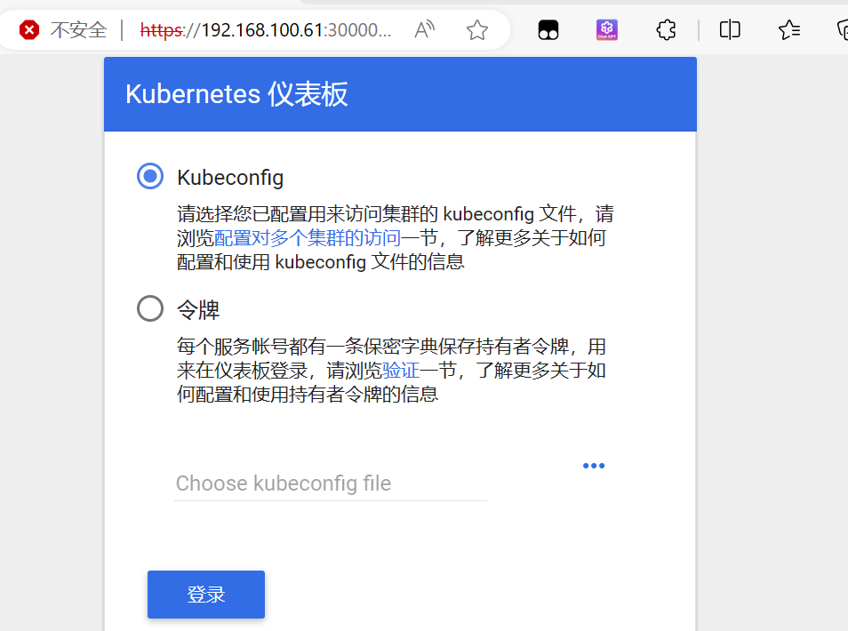
使用Kubectl运行容器
- 下载镜像。
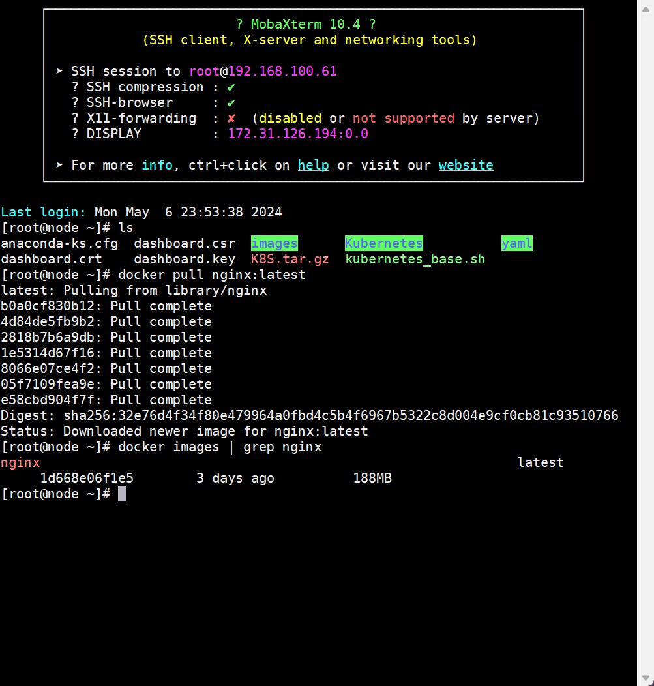
- 查看镜像
使用 kubectl 运行容器
1)创建 deploymen
查看 Pods，验证 Pods 是否正常运行
查看所有 deployment
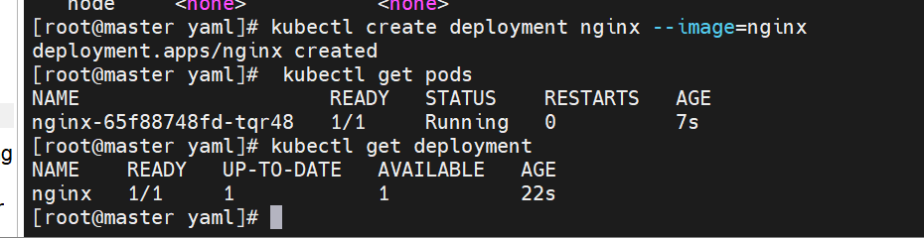
2）采用 NodePort 的方式来暴露 nginx 服务，查看 Service
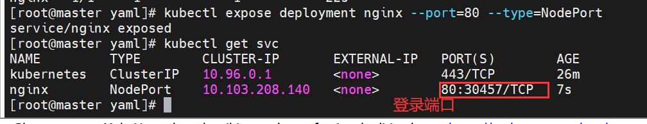
3）在本机通过浏览器访问 Nginx 应用
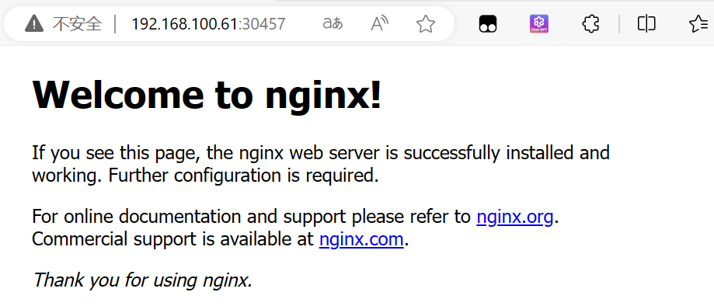
4）pod 动态伸缩
5）查看 pod 的容器数量
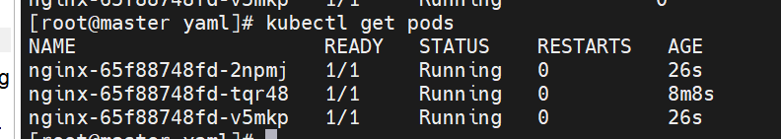
6）删除 deployment，删除 Servic
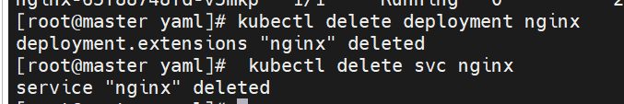
【结论】（结果、分析）
Kubernetes安装
1. 安装方式：
-kubeadm：kubeadm是Kubernetes官方提供的一个工具，用于快速搭建Kubernetes集群。它简化了集群的安装过程，但需要用户有一定的Linux系统知识和网络配置能
-Minikube：Minikube是一个工具，可以在本地单节点环境中运行Kubernetes集群，适合开发和测试。
2. 安装步骤：
- 环境准备：确保所有节点满足Kubernetes的系统要求。
- 装Docker：Docker是Kubernetes推荐的容器运行时。
- 安装kubeadm、kubelet和kubectl：这些是Kubernetes的核心组件。
- 初始化集群：使用kubeadm初始化集群。
- 加入节点：将其他节点加入到集群中。
三、指导教师评语及成绩：
评语：

成绩： 指导教师签名：徐峰
批阅日期：2023年 月 日

